Zapatería

Anchor

  - Fabricación y venta
Los mejores y mas cómodos del mercado hechos con amor y estilo pensando especialmente en usted

Comodidad y belleza por fin fusionadas

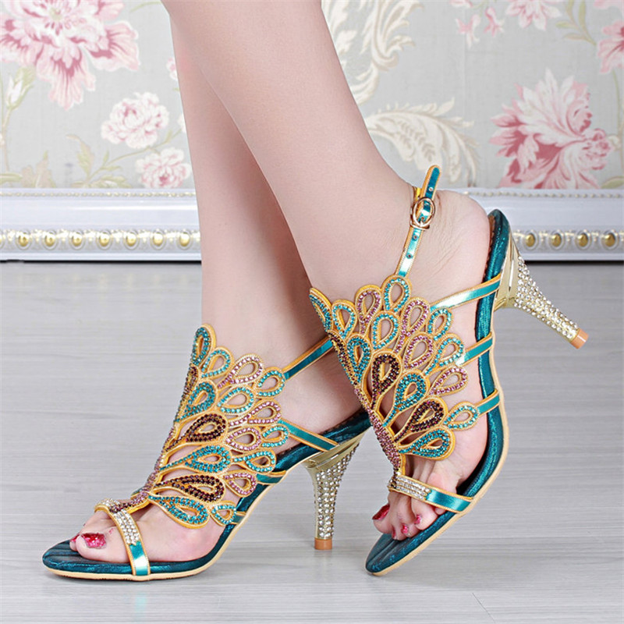
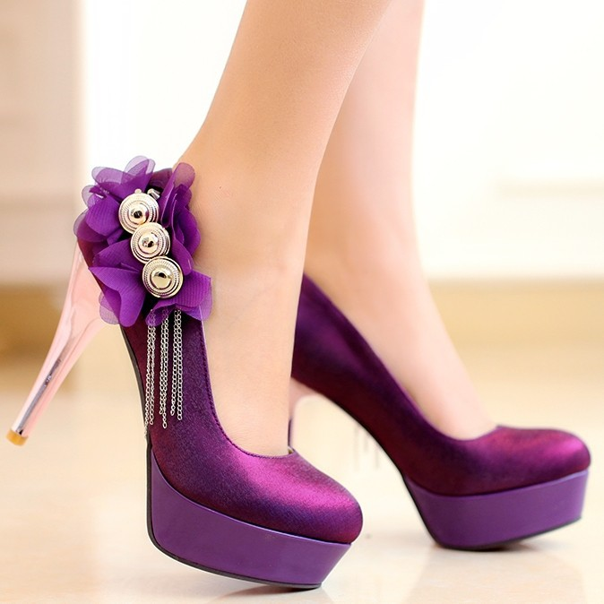
Hechos especialmente a tu medida y comodidad, mándalos a hacer a tu gusto

Pídelos como tu te los imagines bonitos y flexibles
